Қазақстан Республикасы Парламент Мәжiлiсiнiң депутаты
Қуаныш Сұлтанұлы Сұлтановтың
Алматы облысы сайлаушыларымен кездесулері бойынша ақпарат

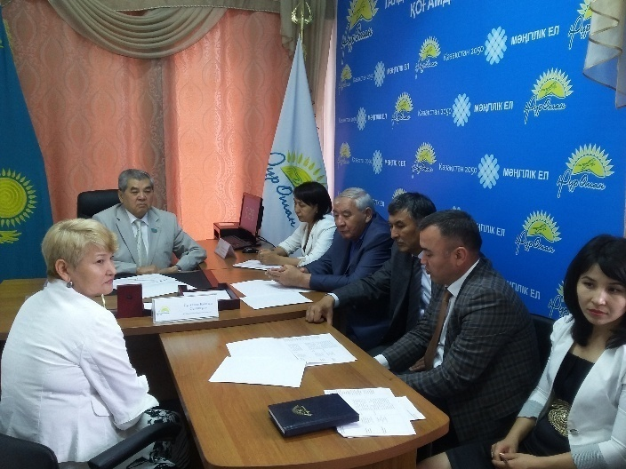
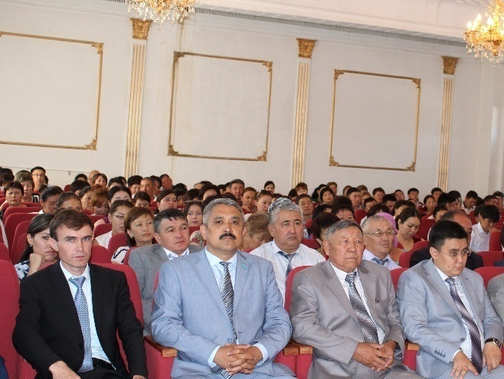
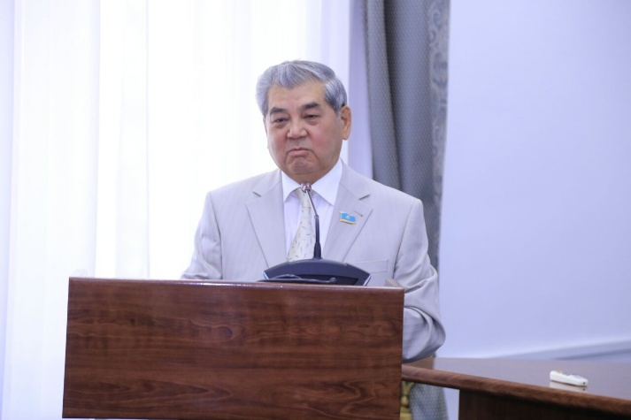
2017 жылдың 10-13 шілдесі аралығында Мәжіліс депутаты Қуаныш Сұлтанов Алматы облысы сайлаушыларымен кездесті. Сапар барысында Қуаныш Сұлтанов Алматы облысы Талдықорған қаласы, Ескелді, Кербұлақ, Панфилов, Еңбекшіқазақ аудандарында болып, бірқатар кездесулер өткізді. Кездесуге қала, аудан тұрғындары мен жастары, әртүрлі сала қызметкерлері, зейнеткерлер, жергілікті билік өкілдері қатынасты. Депутат Елбасының жүргізіп жатқан саясаты, жаңа бастамалары, еліміздің жетістіктері, Мемлекет басшысының «Болашаққа бағдар: рухани жаңғыру» атты мақаласында көтерілген маңызды тақырыптар туралы толық айтып берді. Сонымен қатар ҚР Парламенті Мәжілісінің заң шығару бағытындағы жемісті жұмысы туралы, "Нұр Отан" партиясының жүргізіп жатқан саясаты, Қазақстан халқы Ассамблеясының депутаттық тобының партияаралық диалогты құру, қоғамдық келісім мен жалпыұлттық бірлік моделін іске асыру бағытындағы жемісті жұмысы туралы жан-жақты, толық ақпарат берді. Облыс жұртшылығы да Елбасымыздың соңғы мақаласын қоғам үлкен қызығушылықпен оқып шығып, жылы қарсы алғандығын айтты.
Талдықорған қаласындағы сапар барысында Қуаныш Сұлтанұлы "Нұр Отан" партиясының қалалық Қоғамдық қабылдауында азаматтарды қабылдап, арыз-шағымдарын қарап, қоғамдық маңызы бар бағыттардағы ұсыныстарын тыңдады.
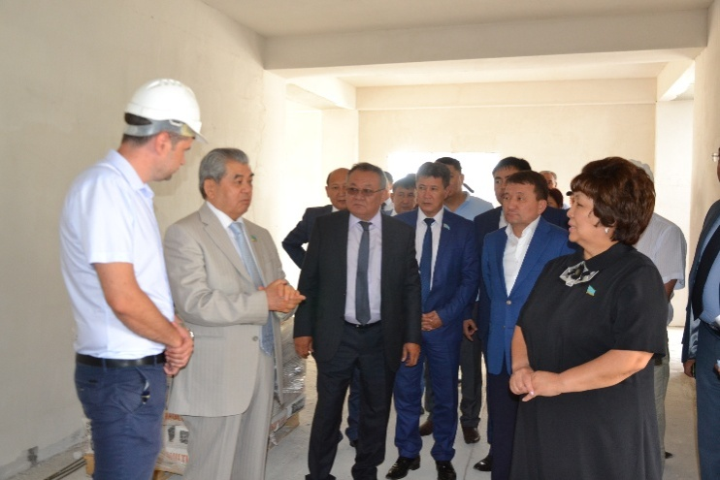
Сонымен қатар ҚР Парламенті Мәжілісінің депутаттары Қуаныш Сұлтанов пен Зағипа Балиева Алматы облысы, Еңбекшіқазақ ауданы, Ават ауылындағы орта мектеп құрылысында болып, жұмыс барысымен танысты. Құрылыс "Нұрлы жол" бағдарламасы аясында жүргізіліп жатыр.Қазіргі кезге дейін Мухаммади атындағы орта мектепте 900-ден аса оқушы үш ауысыммен оқып келген. Құрылыс аяқталғаннан кейін метепке қосымша соғылған ғимаратта 300 оқушыға арналған орын пайда болады және мектеп оқушылары екі ауысымда оқитын болады. Қосымшағимаратта спрот залы, асхана, шеберхана, акт залы да бар. Оқу кабинеттері заман талаптарына сай жабдықталалады.

